Клёнин Егор, Яговдик Андрей
3 курс, ФТФ-ФПД

Лабораторная работа №7
Стационарные состояния электрона в одномерных потенциальных ямах

- Цель работы: численное решение одномерного стационарного уравнения Шредингера на компьютере, отбор физически приемлемых решений, изучение влияния формы и параметров потенциальной ямы на уровни энергии и волновые функции связанных состояний.

- Измерения, графики, расчеты:

- Грамонический осцилятор.

- Потенциальные ямы конечной глубины.
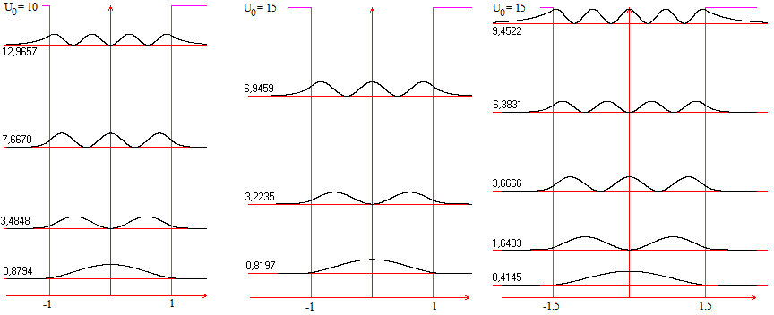
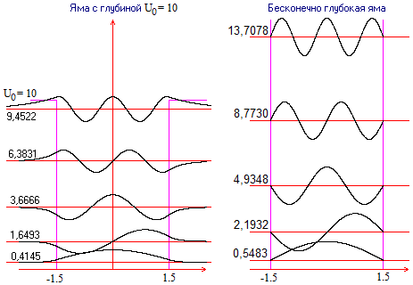
- Ширина ям:

- Нормировка:

- Вывод:
- Чем шире яма, тем ближе друг к другу разрешенные уровни энергии;
- Чем выше уровень энергии, тем дальше проникает волновая функция в классически запрещенную область;
- У бесконечно высокой ямы уровни энергиии расположены дальше друг от друга, чем у ямы с конечной глубиной.
- Число узлов на еденицу больше номера уровня энергии;

